附件
北京市大学生创新创业训练计划平台
市属高校报送国家级立项项目操作指南

一、平台登录
登录网址：http://bjcxcy.bjtu.edu.cn
选择“学校登录”，选择学校名称（必选），输入登录密码、验证码登录。

二、报送流程
1.下载填报模板
在“特殊情况处理”—“项目调整”—“项目导入”—“点击下载模板”
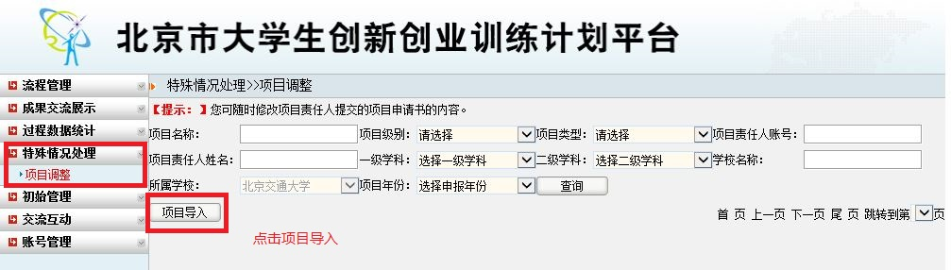
图1 下载模板流程1
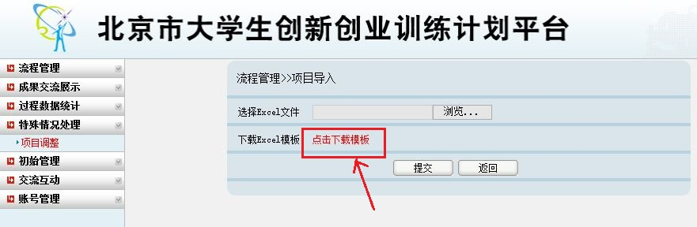
图2 下载模板流程2
2.在模板中根据字段要求添加数据
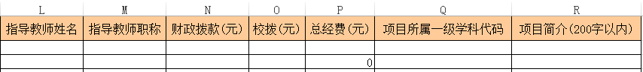
图3 填报模板
字段说明：
立项年份：四位（2018）
省/直辖市：各省全名（北京市）
高校代码：五位学校代码
高校名称：学校中文名称全名
项目编号：年份4位+学校代码5位+流水号3位
项目名称：文本名称
项目类型：（创新训练项目，创业训练项目，创业实践项目）
项目负责人姓名：第一主持人项目
项目负责人学号：第一主持人学号
参与学生人数：阿拉伯数字
项目其他成员信息：如（李强/1005602,邱伟/1005603,张娜/1005604）
指导教师姓名：教师姓名
指导教师职称：教师职称
财政拨款（元）：阿拉伯数字
校拨（元）：阿拉伯数字
总经费（元）：阿拉伯数字
项目所属一级学科代码：三位代码，按照中华人民共和国学科分类与代码简表（国家标准GB/T13745-2009）填写
项目简介（200字以内）：文本
3.导入项目数据
在“特殊情况处理”—“项目调整”—“项目导入”—“选择excel文件”导入文件数据。
图4 导入项目流程1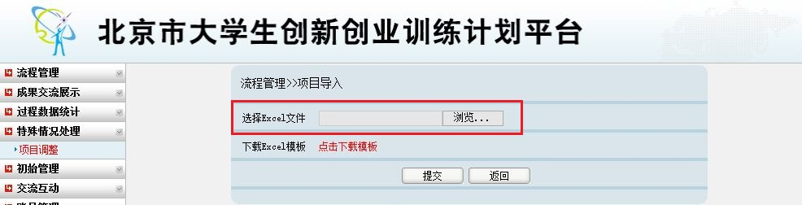
图5 导入项目流程2
4.审核项目
“流程管理”—“项目审核”，选择项目进行审核，可以进行“批量审核”。

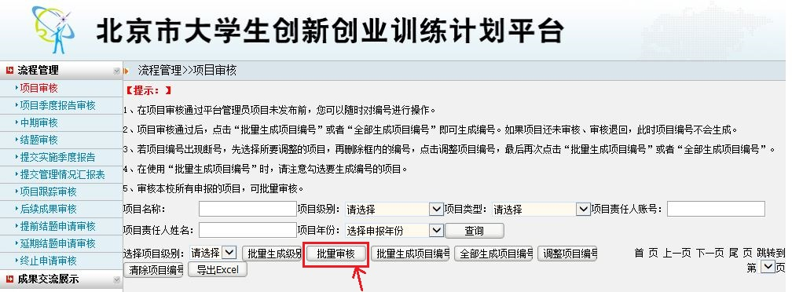
图6 项目审核流程

5.项目定级
（1）“选择项目级别”处选择为“国家级”。
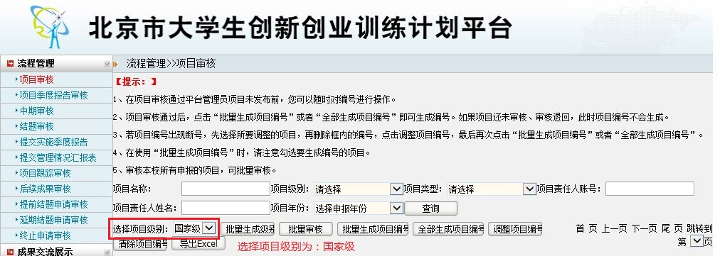
图7 项目定级流程
（2）可对项目进行全择，进行“批量生成级别”
6.推荐市教委，等待审核
三、项目修改
在“特殊情况处理”—“项目调整”可以对项目进行调整、删除。

